EXERCICES : CINEMATIQUE

(1)

(2)

(3)

(4)

(5)

(6)

Exercice 1 : Mobile auto-porté.
L’enregistrement des 6 positions d’un mobile auto-porté est donné sur la figure ci-contre. Chaque point est relevé toutes les 60 ms.
- Tracer la trajectoire de ce mobile. Comment peut-on qualifier cette trajectoire ? Quelle est alors la nature du mouvement du mobile ?
- Calculer la vitesse du mobile entre le point (1) et (2). S’agit-il d’une vitesse moyenne ou d’une vitesse instantanée ? Tracer les deux vecteurs vitesses correspondants (choisir une échelle pour cela).
- Calculer les vitesses du mobile entre chacun des deux points successifs ainsi que la vitesse entre le point (3) et le point (6). Que remarquez-vous ? Que peut-on en conclure sur la nature du mouvement ?
- Calculer les accélérations du mobile entre chacun des deux points successifs. Que peut-on dire de l’accélération lors de ce mouvement ? Justifier. Tracer le vecteur accélération aux points (2) et (4).
- Est-il possible de donner la valeur de la vitesse instantanée en tout point de la trajectoire ? Justifier.

Exercice 2 : Nature d’un mouvement.
1° 2° 3 4 5°

1

2

3

4

5

6

1

2

3

4

5

6

1

2

3

4

5

6

1

2

3

4
5

6
7
8,9,10

18

17
16
15
14
11,12,138,9,10
1

2

3

4

5

6

On a relevé ci-dessus 5 mouvements différents d’un mobile auto-porté.
- Indiquer en le justifiant les mouvements pour lesquels le module de la vitesse est constant.
- Indiquer en le justifiant les mouvements pour lesquels le vecteur vitesse est constant.
- Indiquer en le justifiant les mouvements qui subissent un mouvement de translation.
- Indiquer en le justifiant les mouvements pour lesquels l’accélération est nulle.
- Indiquer en le justifiant les mouvements pour lesquels l’accélération tangentielle est non nulle.
- Indiquer en le justifiant les mouvements pour lesquels l’accélération normale est non nulle.
- Pour le mouvement n°3, flécher au point 5 la direction des vecteurs vitesse et accélération.
- Pour le mouvement n°4, flécher au point 8 la direction des vecteurs vitesse, accélération normale et accélération tangentielle.
- Pour le mouvement n°5, flécher au point 3 la direction des vecteurs vitesse, accélération normale et accélération tangentielle.
Exercice 3 : Objet sur un plan incliné.

Un objet de masse m = 2,56 kg est placé, sans vitesse initiale, en haut d’un plan incliné faisant un angle α avec l’horizontale. Cet objet est lâché à l’instant initial t = 0 du mouvement. On suppose que les frottements sont négligeables dans tout l’exercice.
- Dessiner un schéma du système dans un plan vertical parallèle au déplacement.
- Rajouter sur le schéma un axe Ox orienté dans la direction du déplacement, dont le point origine est situé au début du plan incliné.
- Justifier le fait que l’objet va entrer en mouvement. Quelle grandeur physique en est la cause ? Rajouter sa représentation sur le schéma.
- Quelle sera la nature du mouvement ? Justifier. Il y a-t-il une accélération normale ? Tangentielle ?
- Donner l’expression de l’accélération que subit l’objet en fonction de g et α. Calculer sa valeur si α = 15°.
- Donner l’expression de la vitesse instantanée.
- L’objet rencontre un obstacle après avoir parcourue 85,6 cm, ce qui correspond à la fin du mouvement. Calculer la durée totale du mouvement. Calculer la vitesse finale atteinte par l’objet.
- A quoi sert l’indication m = 2,56 kg dans cet exercice ? Pourquoi ?

Exercice 4 : Etude simplifié de la motorisation de la Peugeot 106 électrique (d’après BTS 2007).

Ce problème est consacré à une étude de la propulsion de la Peugeot 106 électrique dans sa version motorisation synchrone.

Le synoptique de la réalisation est représenté sur le Figure 1. Les roues sont couplées au moteur synchrone par l’intermédiaire d’un ensemble différentiel – réducteur de rapport k. Le moteur est piloté par un onduleur, lui-même alimenté par une batterie. La commande des interrupteurs de l’onduleur est déterminée par un dispositif tenant compte, entre autres, de la consigne de couple générée par la pédale d’accélérateur.
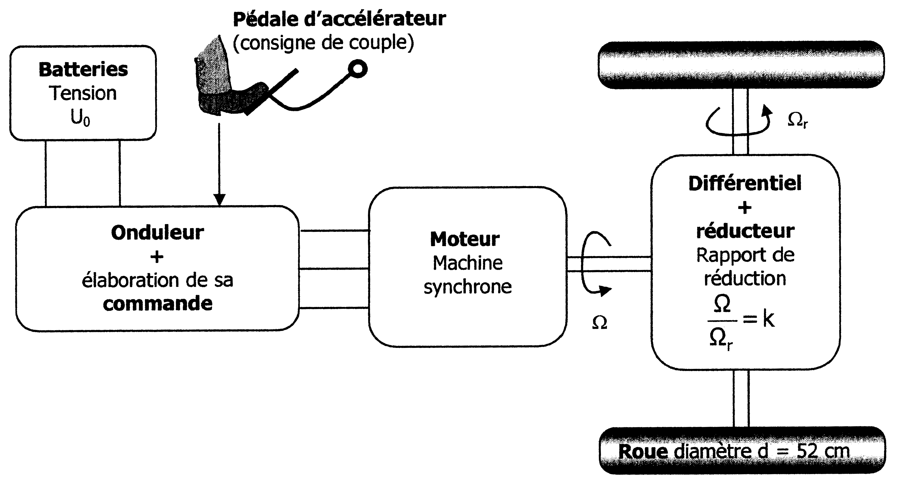
Figure 1

- ELEMENTS DE DIMENSIONNEMENT
A.1.- Moteur
Le moteur a été dimensionné de façon à ce que le véhicule puisse rouler sur route horizontale à vitesse constante égale à 110 km.h⁻¹. La puissance de traction P_{t} que doit fournir les roues est liée à la vitesse linéaire de la voiture v (exprimée en m.s⁻¹) par la relation P_{t} = S_{Cx}.v² avec S_{Cx} = 15 N.s.m⁻¹.
A.1.1.-
a) Justifier l’unité de S_{Cx}.
b) Déterminer la puissance de traction P_{t} nécessaire pour obtenir le fonctionnement décrit ci-dessus.
c) En supposant le rendement de l’ensemble (réducteur + différentiel + roues) égal à 0,82 en déduire la puissance utile P_{u} que doit fournir le moteur.

Le diamètre d’une roue est d = 52 cm. Pour v = 110 km.h⁻¹, le moteur tourne à une vitesse de rotation n = 8100 tr.min⁻¹.

A.1.2.-
a) Déterminer la vitesse angulaire de rotation d’une roue Ω_{r} en rad.s⁻¹.
b) Déterminer la vitesse de rotation du moteur Ω en rad.s⁻¹.
c) En déduire le rapport de réduction du réducteur k = Ω/Ω_{r}.

A.2.- Batterie
La batterie utilisée est de type Lithium – Ion. Elle contient un certain nombre d’éléments assemblés en modules de la façon décrite par la Figure 2. Les modules sont associés les uns aux autres en série. La tension moyenne aux bornes d’un élément de la batterie vaut 3,5 V.
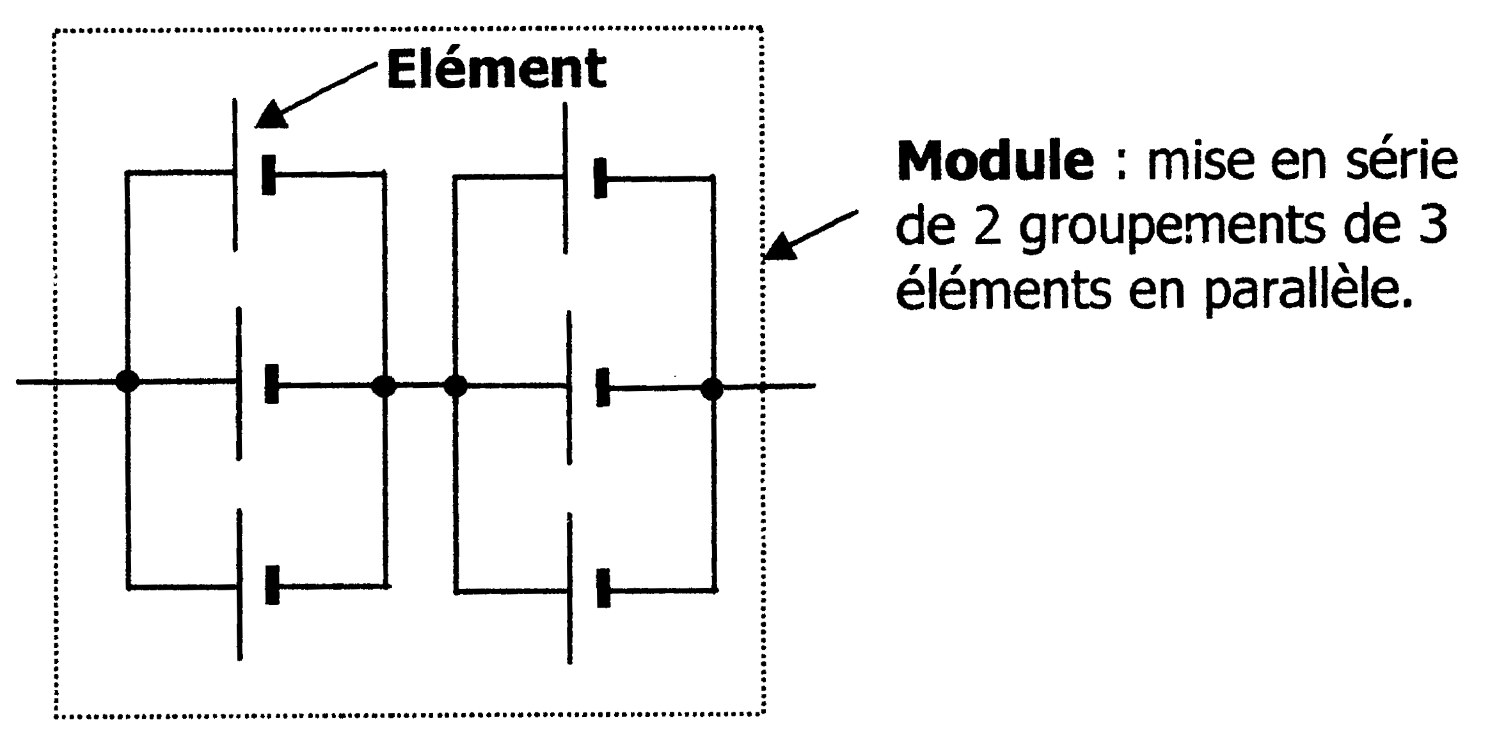
Figure 2

A.2.1.- Déterminer la tension U_{m} aux bornes d’un module.
A.2.2.- Sachant que la batterie contient en tout 180 éléments, déterminer le nombre de modules que contient cette batterie puis la tension U₀ à ses bornes.

Pour que le véhicule roule à 110 km.h⁻¹, la batterie doit fournir une puissance constante de P_{batt} = 20 kW. Pour cette condition de fonctionnement, le constructeur de la batterie annonce une énergie disponible de W_{batt} = 24 kW.h.

A.2.3.-
a) Déterminer l’énergie disponible d’un élément notée W_{élément} (en W.h).
b) Déterminer la capacité d’un élément de la batterie Q_{élément} (en A.h puis dans l’unité SI).

A.2.4.-
a) Déterminer la durée t_{batt} (en heures) pendant laquelle la batterie pourra fournir la puissance P_{batt}.
b) En déduire l’autonomie du véhicule à 110 km.h⁻¹, c’est-à-dire la distance d qu’il est capable de parcourir à cette vitesse.
Exercice 5 : Chute libre.

Un objet de masse m est lâché en chute libre, sans vitesse initiale à l’instant t = 0.
- Que signifie « sans vitesse initiale » ?
- Que signifie « instant t = 0 » ?
- Comment est l’accélération que subit ce corps ? Donner son nom et sa valeur approchée à deux chiffres.
- Donner les évolutions temporelles des composantes horizontale et verticale de la vitesse de l’objet.
- Calculer et remplir le tableau suivant :
Instant en s | t = 0 | t = 1 s | t = 2 s | t = 3 s | t = 4 s | t = 5 s | t = 10 s | t = 20 s | t = 60 s
Vitesse en m/s
Vitesse en km/h

- Que pensez-vous de l’évolution des valeurs de la vitesse avec le temps ? Que pensez-vous des valeurs obtenues pour des durées supérieures à 4 s ? Sont-elles raisonnables ? Qu’elle phénomène parasite a-t-on oublié et qui permettrait de corriger ces valeurs ?
- A quoi sert l’information « masse m » de l’objet dans la résolution de cet exercice ?

Exercice 6 : Chute libre et balistique.

Un objet de masse m est lancé depuis la Terre avec une vitesse initiale de module v₀ = 2,30 m/s et faisant un angle α = 45,0° avec l’horizontale. Pour décrire le mouvement de cet objet, on utilise un repère orthonormé centré sur le point de départ de l’objet. On donne : accélération de pesanteur terrestre g = 9,81 m/s².
- Dessiner un schéma de l’objet à son point de départ en faisant figurer le repère, le vecteur vitesse initial et le vecteur accélération (les frottements sont négligés).
- Donner l’expression du vecteur vitesse initiale par l’intermédiaire de ses composantes horizontale et verticale.
- Donner l’expression du vecteur accélération par l’intermédiaire de ses composantes horizontale et verticale.
- Donner l’expression du vecteur vitesse instantanée par l’intermédiaire de ses composantes horizontale et verticale. Indiquer comment évoluent sa composante horizontale et sa composante verticale.
- Donner l’expression du vecteur position instantanée par l’intermédiaire de ses composantes horizontale et verticale. Indiquer comment évoluent sa composante horizontale et sa composante verticale.
- On suppose que le sol est plat. Au bout de combien de temps, l’objet rentrera-t-il en contact avec celui-ci ? Calculer la distance parcourue ainsi que la vitesse au point d’impact.
- Donner la valeur de l’altitude maximale atteinte par l’objet. Comment est sa vitesse instantanée dans cette position ?
- Donner l’expression de la composante verticale en fonction de la composante horizontale du vecteur position. A quel type de courbe cela correspond-il ? Tracer cette trajectoire sur le schéma.

